МИНИСТЕРСТВО НАУКИ И ВЫСШЕГО ОБРАЗОВАНИЯ РОССИЙСКОЙ ФЕДЕРАЦИИ

федеральное государственное автономное образовательное учреждение высшего образования

«САНКТ-ПЕТЕРБУРГСКИЙ ГОСУДАРСТВЕННЫЙ УНИВЕРСИТЕТ   
АЭРОКОСМИЧЕСКОГО ПРИБОРОСТРОЕНИЯ»

КАФЕДРА ЦИФРОВАЯ

ОТЧЕТ   
ЗАЩИЩЕН С ОЦЕНКОЙ

ПРЕПОДАВАТЕЛЬ

|  |  |  |  |  |
| --- | --- | --- | --- | --- |
| К.т.н.,доцент |  |  |  | Е.Л. Турнецкая |
| должность, уч. степень, звание |  | подпись, дата |  | инициалы, фамилия |

|  |
| --- |
| ОТЧЕТ О ПРАКТИЧЕСКОЙ РАБОТЕ №1 |
| Разработка диаграммы прецедентов |
| по курсу: основы тестирования ПО |
|  |
|  |

РАБОТУ ВЫПОЛНИЛА

|  |  |  |  |  |  |
| --- | --- | --- | --- | --- | --- |
| СТУДЕНТКА ГР. № | 2946 |  |  |  | Ю. И. Ермишина |
|  |  |  | подпись, дата |  | инициалы, фамилия |

Санкт-Петербург 2022

**Цель работы**: Освоить разработку диаграмм прецедентов для пользователей ИС.

**Вариант задания :**

3. Овощная база

В информационной системе овощной базы должна присутствовать информация о поставщиках овощей. Овощи продаются оптом (ящиками), на каждом ящике указан вес. Заказчики заказывают овощи по артикулу. Поставщиков одних и тех же овощей может быть несколько. Существует отпускная цена поставщика и цена закупочной фирмы (на 20% больше). Товар отпускается по накладным на основе заказов клиента. С информационной системой работают следующие пользователи: - менеджер по продажам (оформляет продажу товаров), - товаровед (вносит и редактирует информацию о товарах в ИС), - заказчик (просматривает информацию о наличии овощей).

**Список пользователей ИС:**

- менеджер по продажам (оформляет продажу товаров),

- товаровед (вносит и редактирует информацию о товарах в ИС),

- заказчик (просматривает информацию о наличии овощей),

- поставщик (поставляет и упаковывает овощи).

Содержание отчета.

1. Цель работы.

2. Назначения GitHub.

3. Созданный аккаунт на GitHub с календарем активностей.

4. Скриншоты двух ветвей проекта на удаленном сервере GitHub.

5. Скриншоты работы в GitHub Desktop.

6. Скриншот форка выбранного проекта с полезными библиотеками

По данному примеру была создана диаграмма прецедентов, изображенная на рисунке 1.

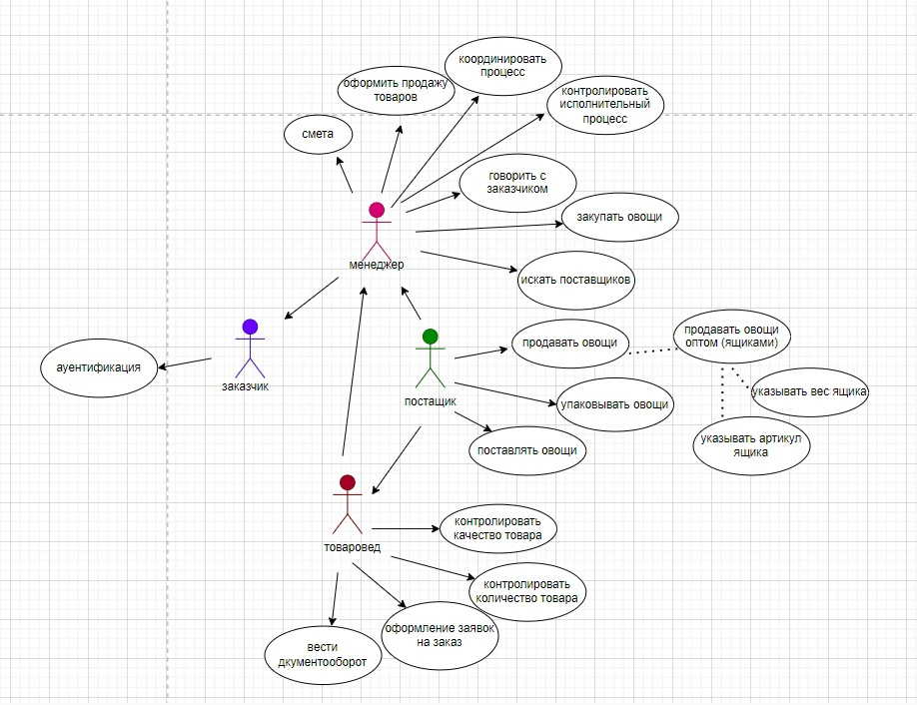

Рисунок 1 – Диаграмма прецедентов.

**Вывод :**

На примере овощной базы мы научились строить диаграмму прецедентов , находить прецедентов , актеров и определять связи между ними.

Актер представляет собой роль, которую в данной системе играет человек, устройство или другая система. Актеров изображают в виде человеческих фигурок(в моем случае – это заказчик, менеджер, товаровед и поставщик).

Прецедентом (Use case) называется описание множества действий, выполняемых системой для того, чтобы актер мог получить определенный результат. В прецеденте не раскрывается, как выполняются описанные действия. Графически прецедент изображается в виде эллипса.

Типы вязи между актером и прецедентом могут быть различные. Связь коммуникации — это связь между прецедентом и актером (Показывают с помощью однонаправленной ассоциации (сплошной линии со стрелкой), направление стрелки позволяет понять, кто инициирует коммуникацию). Отношение включения между прецедентами означает, что базовый прецедент включает в себя другой прецедент( примером служит продажа овощей поставщиком в ящиках и т.д.). Отношение расширения подразумевает, что базовый прецедент неявно содержит поведение другого прецедента.

Диаграммы прецедентов применяются для моделирования вида системы с точки зрения внешнего наблюдателя. На диаграмме прецедентов графически показана совокупность прецедентов и актеров, а также отношения между ними. Данные диаграммы позволяют нам описать систему на концептуальном уровне.